Дата: 19.04.2022 Клас: 4-А(2)

Предмет : Англійська мова Вчитель: Акан Я.В.

**Тема: Моя yлюблена книга.**

**Хід уроку**

***1. Warming up and reviewing (Розминка)***

***- Hello, children! How are you?***

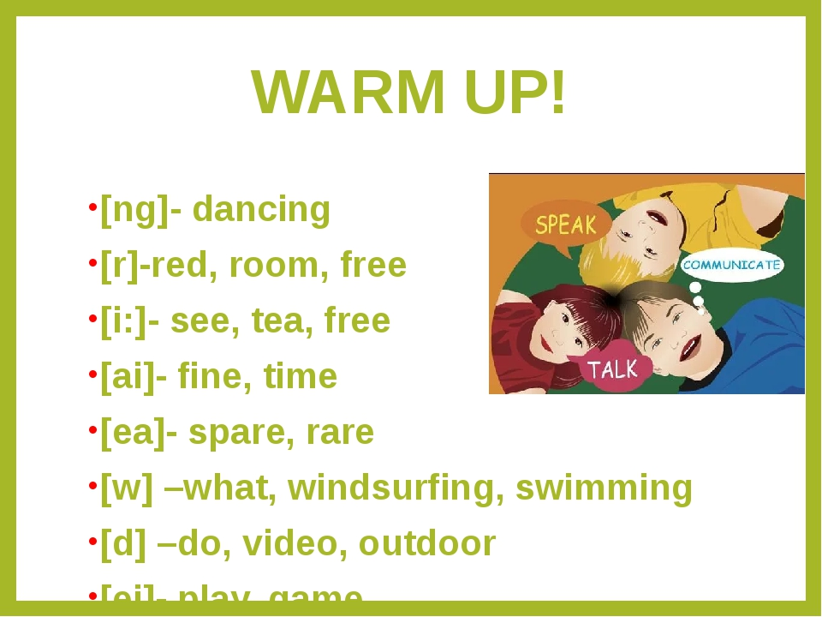

**2. Reading**

Прочитай уважно речення :

**1)** The boy's name is Harry.He likes magic.His friends always help him.

**2)** Ariel lives in the sea.Her father is King Triton.Ariel doesn't like the sea life.

**3)** A young boy lives with the family of wolves in the jungle.He is strong and brave

**Прочитавши речення, правильно пронумеруй малюнки.**

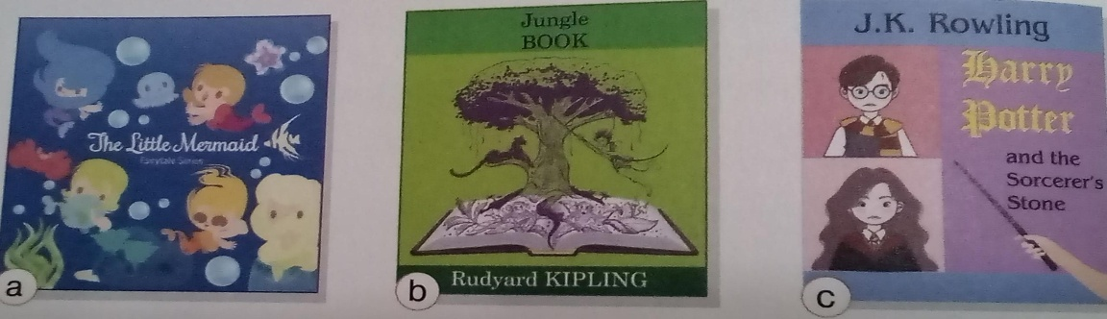

***3.Listening***

***Перейдіть за посиланням і перегляньте відеоролик:***

[***https://youtu.be/SFYOhwDix6Y***](https://youtu.be/SFYOhwDix6Y)

***Любі діти,пригадайте зміст тексту,який ми з Вами читали раніше на сторінці 107 підручника. Дайте відповідь на наступні запитання:***

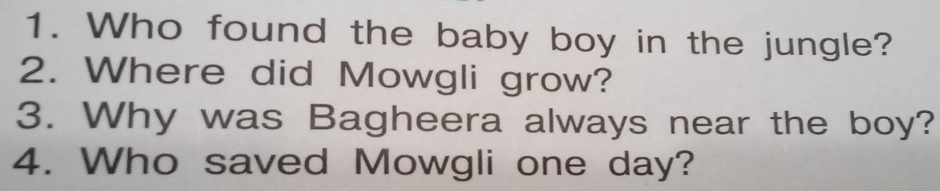

***4.Writing***

***Запишемо дату у робочий зошит:***

Tuesday, the ninteenth of April  
 Classwork

**Утвори питальні речення від заперечних ,або стверджувальні від питальних.**

***Зразок І*:**

1) (-)There weren't any monkeys in the jungle.

(?)**Were there** any monkeys in the jungle?

Тепер самостійно:

2) (-) Mowgli didn't know how to make a fire.

(?)_______________________________?

***Зразок ІІ:***

3) (?)Was Bagheera always nearby little Mowgli?

(+)Bagheera was always nearby little Mowgli.

Самостійно:

4) (?)Where there a lot of leaves on the trees?

**(+)_________________________________**

5) За ***Зразками*** **І** або **ІІ** складіть і запишіть власну пару речень,як ми це робили вище.

***5.Speaking.***

***Розкажіть про персонажей,яких зображено на малюнках:***

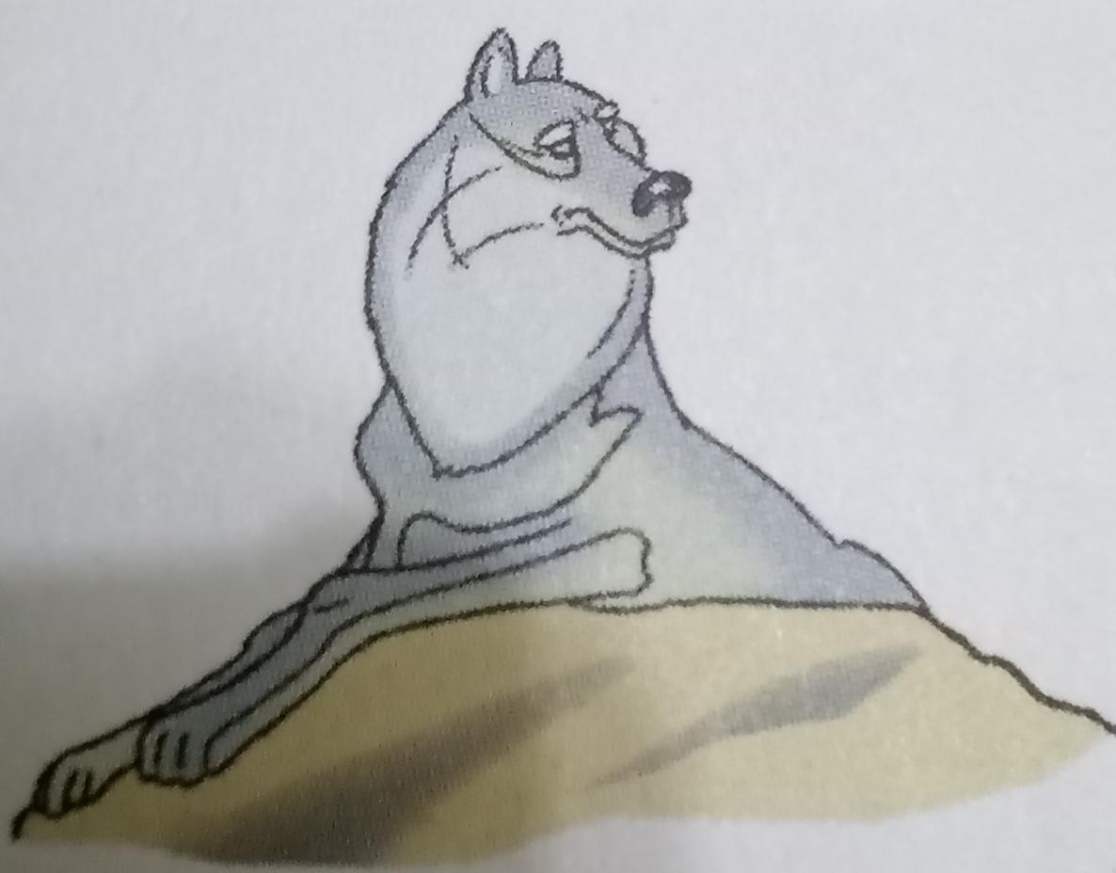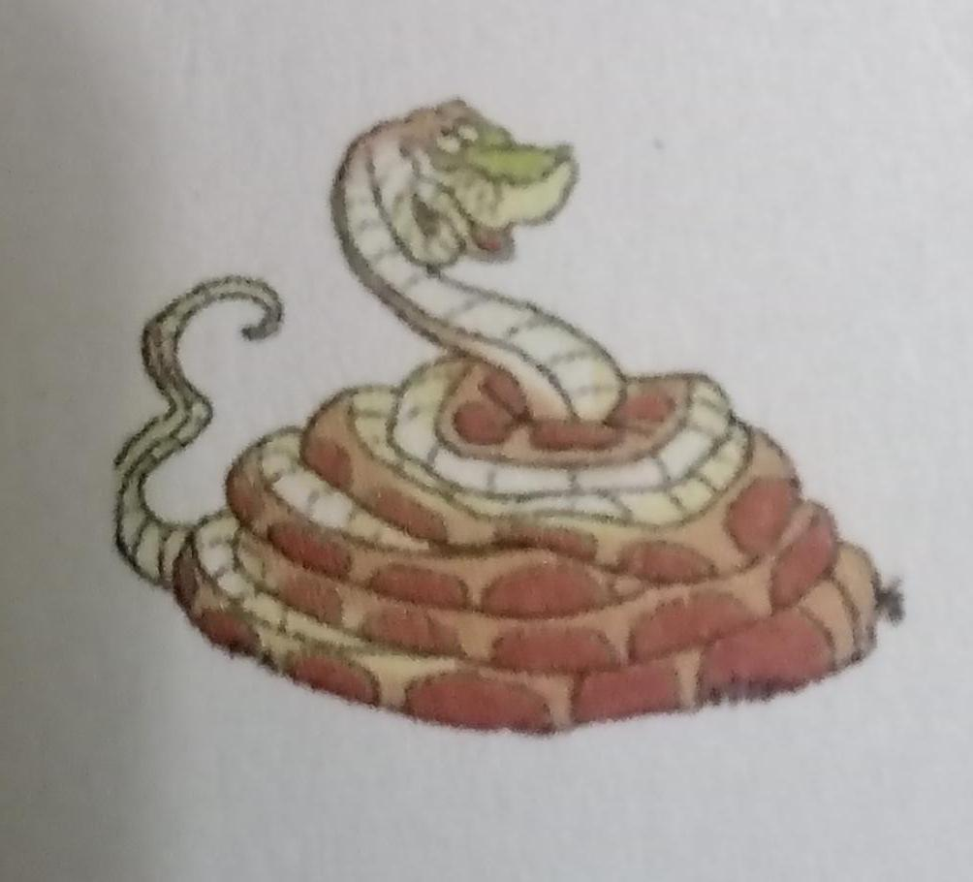

Малюнок1. Малюнок 2.

***6.Homework***

Домашнє завдання:

1. Опрацювати всі усні завдання ,які подано у конспекті уроку.
2. Роботи розділу Writing виконати всім учням ***групи 2*** письмово.

**Надіслати виконані письмові вправи у Вайбер (0688060638) – Яна Вячеславівна або прикріпити на Human.**